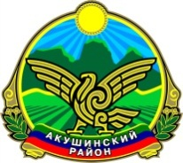

МУНИЦИПАЛЬНОЕ КАЗЕННОЕ ОБЩЕОБРАЗОВАТЕЛЬНОЕ УЧРЕЖДЕНИЕ «ГИНТИНСКАЯ СРЕДНЯЯ ОБЩЕОБРАЗОВАТЕЛЬНАЯ ШКОЛА» с. ГИНТА
МУНИЦИПАЛЬНОГО ОБРАЗОВАНИЯ «АКУШИНСКИЙ РАЙОН»
РЕСПУБЛИКИ ДАГЕСТАН
с. Гинта ginta-sosh@mail.ru
____________________________________________________________________

Фотоотчет
о проведении мероприятий, посвященные к Международному дню борьбы с коррупцией.
Дата проведения: с 4 по 9 декабря 2020г.
В 10 классе учительница, Гаджимусилова И.Г.., провела беседу на тему:
«Мы против коррупции!».
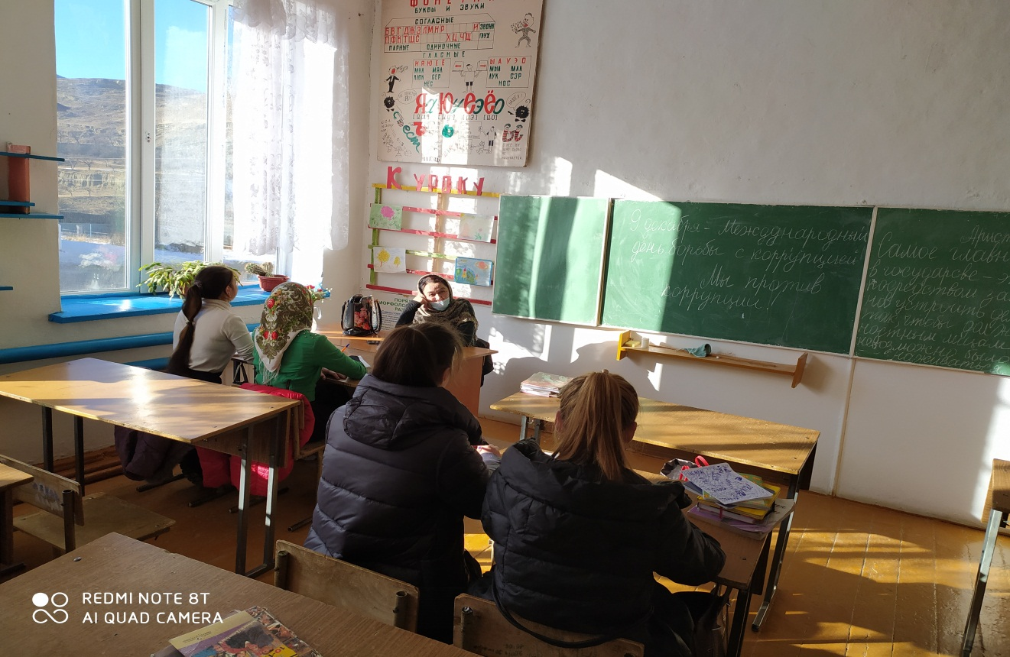

Участковый и инспектор ПДН ( Даудов И.С. и Муртазалиев А.Н..) провели с учащимися беседу на тему: «Права и обязанности ».

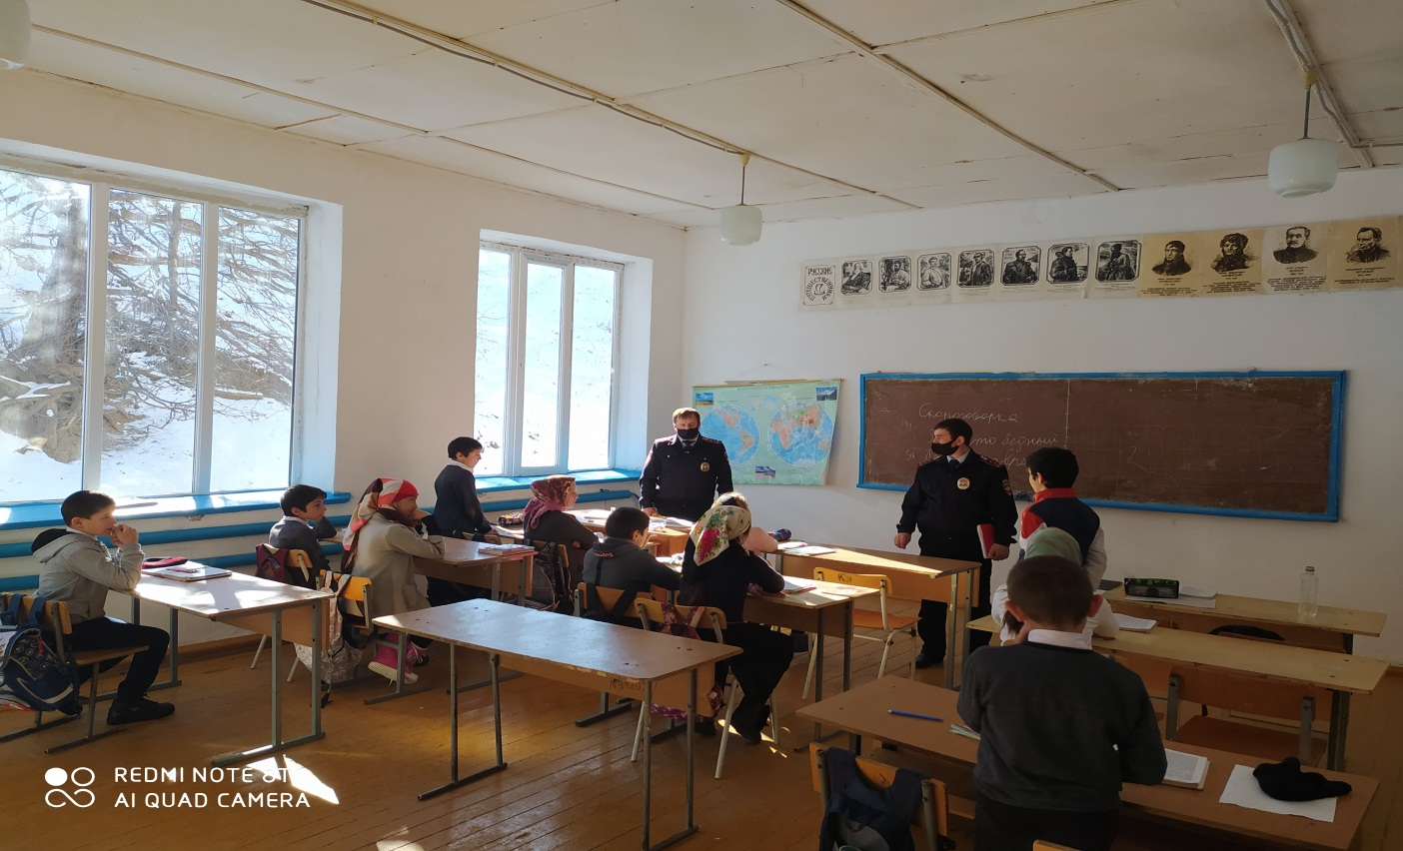
В 11 классе провела классный час на тему: «Сказать коррупции «Нет!».
(Классный руководитель: Камалутдинова А.Д.)
